ЛАБОРАТОРНА РОБОТА № 4
Робота з графічним інтерфейсом. Застосування
компонентів Label, CheckBox, ComboBox, Entry, Button
Мета: ознайомиться з основними графічними компонентами. Отримати практичні навички роботи з графічним інтерфейсом, використовувати компоненти Label, CheckBox, ComboBox тощо.
Хід роботи:
Завдання 1. Написати програму (у двох варіантах) для обчислення вартості склопакета в залежності від введених і обраних даних.
Ціни за 1 см2 склопакета:
Однокамерний, дерев'яний – 2.5 грн;
Двокамерний, дерев'яний – 3 грн;
Однокамерний, металевий – 0.5 грн;
Двокамерний, металевий – 1 грн;
Однокамерний, металопластиковий – 1.5 грн;
Двокамерний, металопластиковий - 2 грн;
Вартість підвіконня – 350 грн.
Перший варіант – реалізувати розрахунок з використанням функцій мовою Go. Другий варіант – реалізувати розрахунок з використанням функцій мовою C, для яких створити функції-обгортки мовою Go.
Листинг програми (Варіант 1):
package main
import (
"fmt"
"strconv"
"fyne.io/fyne/v2"
"fyne.io/fyne/v2/app"
"fyne.io/fyne/v2/container"
"fyne.io/fyne/v2/widget"
)
func calcPrice(width, height float64, chambers int, material string, hasSill bool)

float64 {
area := width * height
priceTable := map[string]map[int]float64{
"Дерев'яний": {
1: 2.5,
2: 3,
},
"Металевий": {
1: 0.5,
2: 1,
},
"Металопластиковий": {
1: 1.5,
2: 2,
},
}
price := area * priceTable[material][chambers]
if hasSill {
price += 350
}
return price
}
func main() {
a := app.New()
w := a.NewWindow("Розрахунок склопакета")
w.Resize(fyne.NewSize(500, 350))
// Підписи та поля введення
widthLabel := widget.NewLabel("Ширина (см):")
widthEntry := widget.NewEntry()
widthEntry.SetPlaceHolder("Введіть ширину склопакета в см")
heightLabel := widget.NewLabel("Висота (см):")
heightEntry := widget.NewEntry()
heightEntry.SetPlaceHolder("Введіть висоту склопакета в см")
chambersLabel := widget.NewLabel("Кількість камер:")
chambers := widget.NewSelect([]string{"Однокамерний", "Двокамерний"}, func(string) {})
chambers.SetSelected("Однокамерний")
materialLabel := widget.NewLabel("Матеріал рами:")
material := widget.NewSelect([]string{
"Дерев'яний",
"Металевий",
"Металопластиковий",
}, func(string) {})
material.SetSelected("Дерев'яний")
sill := widget.NewCheck("Додати підвіконня (350 грн)", nil)
result := widget.NewLabel("")
button := widget.NewButton("Розрахувати", func() {
wVal, _ := strconv.ParseFloat(widthEntry.Text, 64)
hVal, _ := strconv.ParseFloat(heightEntry.Text, 64)
var ch int
if chambers.Selected == "Однокамерний" {
ch = 1
} else {
ch = 2
}
mat := material.Selected
total := calcPrice(wVal, hVal, ch, mat, sill.Checked)
result.SetText(fmt.Sprintf("Вартість: %.2f грн", total))
})
w.SetContent(container.NewVBox(
widthLabel,
widthEntry,
heightLabel,
heightEntry,
chambersLabel,
chambers,
materialLabel,
material,
sill,
button,
result,
))
w.ShowAndRun()
}
Результат виконання:
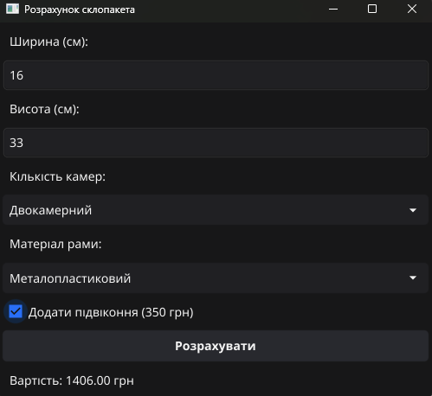
Рис. 1. Завдання 1, варіант 1.
Листинг програми (Варіант 2):
#include <stdbool.h>
double calc(double width, double height, int chambers, int material, bool sill) {
double area = width * height;
double price = 0;
double table[3][3] = {
{0, 2.5, 3},
{0, 0.5, 1},
{0, 1.5, 2}
};
price = area * table[material][chambers];
if (sill) price += 350;
return price;
}

package main
/*
#include <stdbool.h>
double calc(double width, double height, int chambers, int material, bool sill);
*/
import "C"
import (
"fmt"
"strconv"
"fyne.io/fyne/v2"
"fyne.io/fyne/v2/app"
"fyne.io/fyne/v2/container"
"fyne.io/fyne/v2/widget"
)
func main() {
a := app.New()
w := a.NewWindow("Розрахунок склопакета")
w.Resize(fyne.NewSize(500, 350))
widthLabel := widget.NewLabel("Ширина (см):")
widthEntry := widget.NewEntry()
widthEntry.SetPlaceHolder("Введіть ширину в см")
heightLabel := widget.NewLabel("Висота (см):")
heightEntry := widget.NewEntry()
heightEntry.SetPlaceHolder("Введіть висоту в см")
chambersLabel := widget.NewLabel("Кількість камер:")
chambers := widget.NewSelect([]string{"Однокамерний", "Двокамерний"}, func(string) {})
chambers.SetSelected("Однокамерний")
materialLabel := widget.NewLabel("Матеріал рами:")
material := widget.NewSelect([]string{
"Дерев'яний",
"Металевий",
"Металопластиковий",
}, func(string) {})
material.SetSelected("Дерев'яний")
sill := widget.NewCheck("Додати підвіконня (350 грн)", nil)
result := widget.NewLabel("")
button := widget.NewButton("Розрахувати", func() {
wVal, _ := strconv.ParseFloat(widthEntry.Text, 64)
hVal, _ := strconv.ParseFloat(heightEntry.Text, 64)
var ch int
if chambers.Selected == "Однокамерний" {
ch = 1
} else {
ch = 2
}
var mat int
switch material.Selected {
case "Дерев'яний":
mat = 0
case "Металевий":
mat = 1
case "Металопластиковий":
mat = 2
}
total := C.calc(
C.double(wVal),
C.double(hVal),
C.int(ch),
C.int(mat),
C.bool(sill.Checked),
)
result.SetText(fmt.Sprintf("Вартість: %.2f грн", float64(total)))
})
w.SetContent(container.NewVBox(
widthLabel,
widthEntry,
heightLabel,
heightEntry,
chambersLabel,
chambers,
materialLabel,
material,
sill,
button,
result,
))
w.ShowAndRun()
}

Результат виконання:
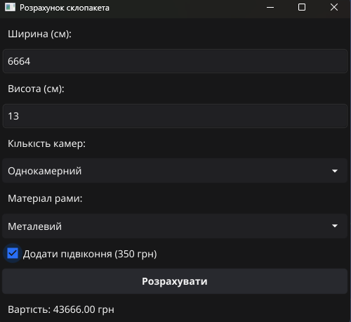
Рис. 2. Завдання 1, варіант 2.
Завдання 2. Аналогічно створити проект для обчислення вартості
замовлення туру на відпочинок.
Ціни за 1 день подорожі:
Болгарія, літо – $100;
Болгарія, зима – $150;
Німеччина, літо – $160;
Німеччина, зима – $200;
Польща, літо – $120;
Польща, зима – $180;
Вартість індивідуального гіда – $50 в день на всю кількість путівок;
Врахувати вартість націнки в розмірі 20% за проживання в номері люкс.
Листинг програми:
package main
import (
"fmt"
"strconv"
"fyne.io/fyne/v2"
"fyne.io/fyne/v2/app"
"fyne.io/fyne/v2/container"
"fyne.io/fyne/v2/widget"
)
func calcTourPrice(days int, country, season string, guide bool, luxury bool) float64 {
priceTable := map[string]map[string]float64{
"Болгарія": {
"літо": 100,
"зима": 150,
},
"Німеччина": {
"літо": 160,
"зима": 200,
},
"Польща": {
"літо": 120,
"зима": 180,
},
}
price := float64(days) * priceTable[country][season]
if guide {
price += float64(days) * 50
}
if luxury {
price *= 1.2
}
return price
}
func main() {
a := app.New()
w := a.NewWindow("Розрахунок туру")
w.Resize(fyne.NewSize(500, 350))
daysLabel := widget.NewLabel("Кількість днів:")
daysEntry := widget.NewEntry()
daysEntry.SetPlaceHolder("Введіть кількість днів подорожі")
countryLabel := widget.NewLabel("Країна подорожі:")
country := widget.NewSelect([]string{"Болгарія", "Німеччина", "Польща"}, func(string) {})
country.SetSelected("Болгарія")
seasonLabel := widget.NewLabel("Сезон поїздки:")
season := widget.NewSelect([]string{"літо", "зима"}, func(string) {})
season.SetSelected("літо")
guide := widget.NewCheck("Індивідуальний гід (+50$/день)", nil)
luxury := widget.NewCheck("Номер люкс (+20%)", nil)
result := widget.NewLabel("")
button := widget.NewButton("Розрахувати", func() {
days, _ := strconv.Atoi(daysEntry.Text)
c := country.Selected
s := season.Selected
g := guide.Checked
l := luxury.Checked
total := calcTourPrice(days, c, s, g, l)
result.SetText(fmt.Sprintf("Вартість: %.2f $", total))
})
w.SetContent(container.NewVBox(
daysLabel,
daysEntry,
countryLabel,
country,
seasonLabel,
season,
guide,
luxury,
button,
result,
))
w.ShowAndRun()
}
func GenerateIntSequence(seed uint64) []uint64 {
x := seed
seq := make([]uint64, K)
for i := 0; i < K; i++ {
x = (a*x + c) % m
seq[i] = x % 100
}
return seq
}
func GenerateFloatSequence(seed uint64) []float64 {
x := seed
seq := make([]float64, K)
for i := 0; i < K; i++ {
x = (a*x + c) % m
seq[i] = (float64(x) / float64(m)) * 100
}
return seq
}
func Analyze(seq []uint64) {
freq := make([]int, 100)
for _, v := range seq {
freq[v]++
}
prob := make([]float64, 100)
for i := 0; i < 100; i++ {
prob[i] = float64(freq[i]) / float64(len(seq))
}
var mean float64
for i := 0; i < 100; i++ {
mean += float64(i) * prob[i]
}
var dispersion float64
for i := 0; i < 100; i++ {
dispersion += math.Pow(float64(i)-mean, 2) * prob[i]
}
std := math.Sqrt(dispersion)
fmt.Println("=== Результати аналізу ===")
fmt.Printf("Математичне сподівання: %.6f\n", mean)
fmt.Printf("Дисперсія: %.6f\n", dispersion)
fmt.Printf("СКВ: %.6f\n\n", std)
fmt.Println("=== Ймовірності появи значень ===")
for i := 0; i < 100; i++ {
fmt.Printf("%2d : P = %.6f\n", i, prob[i])
}
}
func main() {
seq := GenerateIntSequence(1)
Analyze(seq)
floatSeq := GenerateFloatSequence(1)
fmt.Println("Перші 5 дійсних значень [0;100):", floatSeq[:5])
}
Результат виконання:
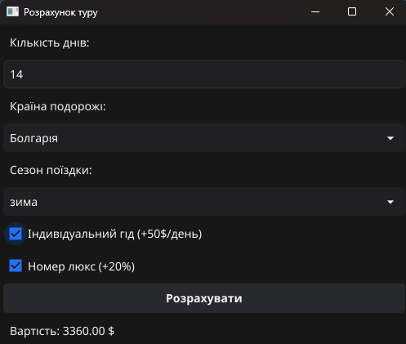
Рис. 3. Завдання 2.
Посилання на репозиторій - https://github.com/JanRizhenko/GoLang-sigma-practice
Висновок: В ході виконання роботи було отримано практичні навички створення графічного інтерфейсу користувача з використанням мови Go та бібліотеки Fyne. Було освоєно застосування основних компонентів, таких як Label для відображення текстової інформації, Entry для введення даних користувачем, CheckBox для вибору опцій, ComboBox (Select) для вибору зі списку та Button для запуску обчислень або дій. Створені програми демонструють інтерактивну роботу з користувачем, відображення результатів обчислень та зміни стану інтерфейсу залежно від введених даних. Практичне застосування цих компонентів дозволило зрозуміти принципи побудови інтуїтивно зрозумілого інтерфейсу та взаємодії користувача з програмою, що є важливим для розробки сучасних GUI-додатків.

